SV Unterwurmbach 1964 e.V.



Informationen
News
Berichte

Ausgabe zur Mitgliederversammlung
am Freitag, 20.10.2023

Sparte Fußball

Vorwort – Allgemeine Situation

Nachdem man langsam aber sicher die Nachwehen der Corona-Pandemie abschütteln konnte, ist der Fußballbetrieb beim SVU wieder in vollem Gange. Man stellt von den Bambinis bis zu den Herren überall mindestens eine Mannschaft, die Alten Herren mischen auch mit, wie auch unsere Mädchen/Frauen bei den jeweiligen Mannschaften unserer „Frauen-SG“ mit dem FV Dittenheim.
Nach vielen Jahren des behutsamen Aufbaus im Herrenbereich, verpasste man hier erst im Entscheidungsspiel und im Elfmeterschießen den Aufstieg in die Kreisklasse. Leider konnte man dadurch die vor allem erfolgreiche Rückrunde der Saison 22/23 nicht krönen, da man erst im letzten Saisonendspiel gg. die SG Obererlbach/Kalbensteinberg die erste Rückrundenniederlage einstecken musste. Was mit dem möglichen Aufstieg hätte noch alles positives passieren können, sieht man der Obererlbacher-SG, die nach ihrem Aufstieg in die Kreisklasse, dort von oben grüßt.
Nichtsdestotrotz ist man mehr denn je gewillt nach Jahren der Zurückhaltung in der aktuellen Saison den sehr guten Weg fortzusetzen und dann jetzt erst recht den Aufstieg umzusetzen. Dass dies nicht einfach wird, da man jetzt eher der Gejagte als der Jäger ist, ist klar, aber man ist ähnlich unterwegs wie vor einem Jahr und rangiert noch ohne Niederlage derzeit auf dem zweiten Tabellenplatz. Hätten sich da nicht ein paar unnötige Remis in die Ergebnisliste geschlichen, könnte man noch weiter oben rangieren. Aber egal, Kopf hoch, Brust raus und weitermachen, dann wird es schon werden.

In der Fußballjugend sind wir weiterhin sehr breit aufgestellt und haben uns dauerhaft auf Kreisklassen, bzw. Kreisliga-Niveau etabliert. Unsere Mannschaften spielen im Kreis Neumarkt/Jura nicht nur mit, sondern belegen hier in Serie auch vordere und vorderste Plätze. In der Saison 22/23 waren wir fast überall „oben“ dabei, was an der Stelle auch einfach verdeutlicht, dass wir unserer Jugend qualitativ und auch leistungsorientiert eine sehr gute Heimat bieten.
Aushängeschild im Bereich der Fußballjugend war die letzten Jahre unsere U17, welche im Frühjahr `23 erneut bei der Aufstiegsrunde zur BOL mitmischen durfte. Aktuell nehmen wir hier mit zwei Mannschaften sowohl an der Kreisliga als auch in der Kreisgruppe teil. Was die letzten Jahre in der U17 schon gut funktionierte, klappt dieses Jahr auch ganz gut in der U19. Auch hier spielen wir in der Kreisliga und mussten uns im U19-Pokal erst im Kreisfinale dem SC 04 Schwabach knapp geschlagen geben.
Unser großes Ziel unsere Mannschaften im Allgemeinen auf ein höheres Niveau zu bringen, haben wir eigentlich grundsätzlich schon erreicht. Dies aber dauerhaft zu halten, das kann natürlich nur gemeinsam gelingen, wir als Vereinsführung, zusammen mit unseren engagierten Trainern/Betreuern und mit allen Kindern, Jugendlichen und Eltern.

Die zusätzlichen Aktivitäten rund um unsere Jugendarbeit mussten zuletzt wegen der Pandemie kürzertreten, konnten wir aber dieses Jahr wieder recht gut aufleben lassen. Unsere U7/U9- Mädchen waren Anfang April beim Test-Länderspiel der deutschen Fußballfrauen gegen Brasilien als Einlaufkinder im Nürnberger Max-Morlock-Stadion dabei. Unterstützt wurden sie dabei durch zwei „Fan-Busse“ des SVU, die mit im Stadion waren.
Weiter ging es dann am 22.04.23 mit einem Ausflug in die Allianz-Arena und anschließendem Besuch des Nachwuchs-Campus des FC Bayern. Auch hier waren wir als Einlaufkinder unterwegs und durften die FCB-Damen beim Bundesligaspiel gegen Freiburg auf den Platz begleiten. Weiter ging’s als Einlaufkinder Ende Juli in der Regionalliga bei der SpVgg Ansbach und zu guter Letzt noch beim FC Ingolstadt und der Partie in der 3. Liga gg. Jahn Regensburg.
Eben auch genau solche Aktionen neben dem Fußballplatz, machen einen Verein und die Vereinsarbeit mit Kindern und Jugendlichen aus. Wenn alle Trainer und Funktionäre den Spaß am Sport bei allen Aktiven wecken oder zumindest beibehalten. Denn ein Kind kommt generell gerne ins Training und sollte ähnlich gut gelaunt auch wieder dieses verlassen.

Der SVU bedankt sich bei allen ehrenamtlichen Helfern, den Eltern und weiteren Mitstreitern für das bisherige Vertrauen und die Unterstützung.
Das Führungsteam des Sportvereins wird weiter alles daran setzen den Kindern und Jugendlichen eine Heimat im sportlichen Bereich zu bieten. Bei Fragen können Sie sich gerne an Ihren Trainer oder an einen Vereinsverantwortlichen wenden.

gez. Thomas Kratz
Abteilungsleiter Fußball, Koordinator Jugendfußball beim SVU

Fußball-Jugend

Bambini, U7 (G-Jugend), U9 (F-Jugend) und U11 (E-Jugend)

In unserem Kleinfeldbereich der Fußballjugend herrscht seit vielen Jahren reger Betrieb. Insgesamt tummeln sich aktuell rund 60 Mädchen und Jungs zwischen 4 und 11 Jahre innerhalb unserer jüngsten Jahrgänge.
Die kleinsten Kicker werden aktuell von Benjamin Stark und Thomas Braun betreut. Das regelmäßige Mittwochstraining erfreut sich hier großer Beliebtheit, sodass man dadurch auch häufig mit zwei Teams an den sogenannten „Funino/Fußball3-Festivals“ teilnehmen konnte. Die kommende Hallensaison wird man sich leider wieder etwas umstellen müssen, da wir seit Jahren schon das im Kleinfeldbereich gewünschte 3:3 auf Grundlage von Funino praktizieren, da gibt es keinen Torhüter mehr, aber bei den Hallenturnieren soll wieder auf 5+1 zurückgekehrt werden. Aber vielleicht kommt hier kurzfristig doch noch ein Umdenken von Seiten des BFV-Kreisverbandes!?
Nichtsdestotrotz ist man beim SVU auch bei den Kleinsten (ab ca. 4 Jahre) schon gut aufgestellt und braucht sich aktuell um zu wenig Kinder keine Sorgen machen. Alles in allem betreuen wir von den Bambinis über die U7 rund 18 Kinder im gemischten Spielbetrieb mit Mädchen und Jungs.

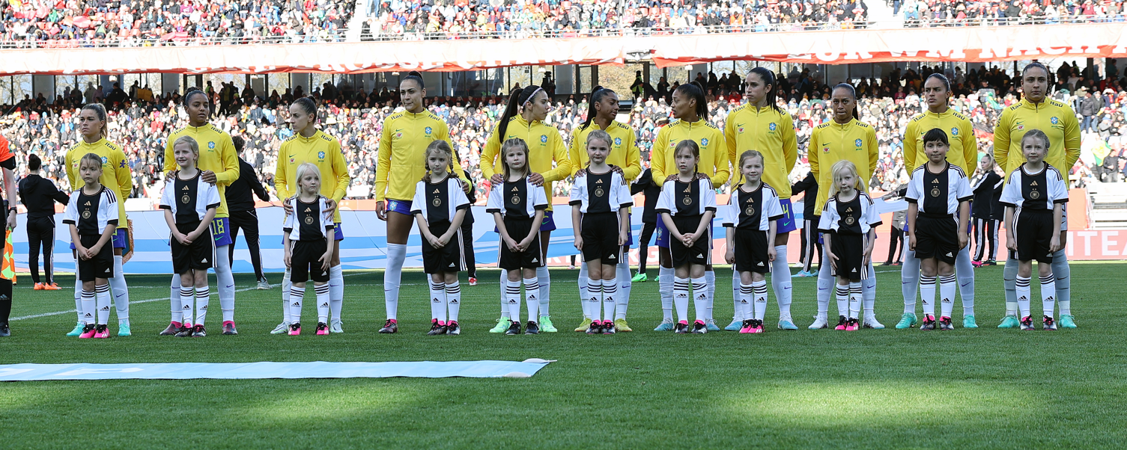

Unsere Mädchen beim Länderspiel der Frauen gg. Brasilien

Unsere F-Jugend, trainiert von David Stark, Marco Hüttmeier, Philipp Schmidt und Felix Mota, ist aktuell mit einem Team im Wettbewerb und duelliert sich in der „Fair-Play-Liga“ mit den benachbarten Vereinen. Die vergangene Frühjahrsrunde konnte man ohne Niederlage gestalten, was dennoch nicht zur erneuten Meisterschaft reichte. Im Sommer mussten sehr viele Abgänge in Richtung U11 und etliche Integrationen in die U9 umgesetzt werden, was aber auch irgendwie das tägliche Brot ist. Mit diesem komplett veränderten Kader muss man sich erstmal etwas akklimatisieren. Aber dennoch muss man den Kindern eine regelrechte Begeisterung attestieren, mit der sie in jedem Training und bei jedem Spiel bei der Sache sind. Geht es so weiter will man evtl. im Winter ein zweites U9-Team zum Spielbetrieb für das Frühjahr nachmelden, damit auch alle Kids regelmäßig zu genug Einsatzzeiten kommen.

Die U11, also unsere E-Juniorinnen und Junioren werden aktuell von Thomas Kratz, Özgür Karasu und Bastian Ramspeck betreut. Der nach dem Sommer wie immer neu zusammengewürfelte Kader präsentiert sich sehr breit aufgestellt, alle sind mit Herzblut bei der Sache und mit einem durchschnittlichen Trainingsbesuch von rund 20 Kinder, ist man hier mit zwei Teams im Spielbetrieb. Unser Team A rangiert wegen einer knappen Niederlage im ersten Saisonspiel auf Rang 2, das Team B musste teils etwas Lehrgeld zahlen und belohnte sich zu wenig für seinen Einsatz, weshalb man hier aktuell von „unten“ grüßt. Aber wie bereits erwähnt, die Kinder sind alle sehr gewillt, wollen sich immer verbessern, sodass insgesamt das spielerische Niveau gesteigert werden kann.

U13 (D-Jugend)

In der Saison 2023/2024 ergänzen Melissa Dänzer und Niruban Nimalan das bekannte U13-Trainerteam um Markus Steinhöfer (SVU) und Tobias Bachschuster (Aha).
Erneut startete der Spiel- und Trainingsbetrieb in der Kreisklasse mit ca. 28 Kindern und fast wie erwartet gestaltete sich der Start in die Saison holprig und die verschiedenen Mannschaftsteile mussten sich erst finden und einspielen.
Leider mussten wir – trotz spielerischer Gleichwertigkeit – oftmals den Kürzeren ziehen. „Bruder Leichtfuß“ und eine gewisse fehlende Ernsthaftigkeit am Spiel kosteten uns einige Punkte in der noch jungen Saison.
Es offenbarten sich in den ersten Spielen einige Unkonzentriertheiten im eigenen und gegnerischen 16er, die zu unnötigen Gegentoren führten und wir letztendlich auch zurecht einige Punkte liegen lassen mussten.

Inzwischen konnten die ersten Punkte verdient eingefahren werden, der Kampf wurde angenommen und das Spielverständnis verbessert sich kontinuierlich. Alle Jungs wollen die Saison 2023 anständig zu Ende bringen und freuen sich bereits jetzt auf die Hallensaison sowie auf das Jahr 2024.

Fazit: Ohne Fleiß – kein Preis.

Das Trainerteam Markus, Tobi, Niru und Melissa

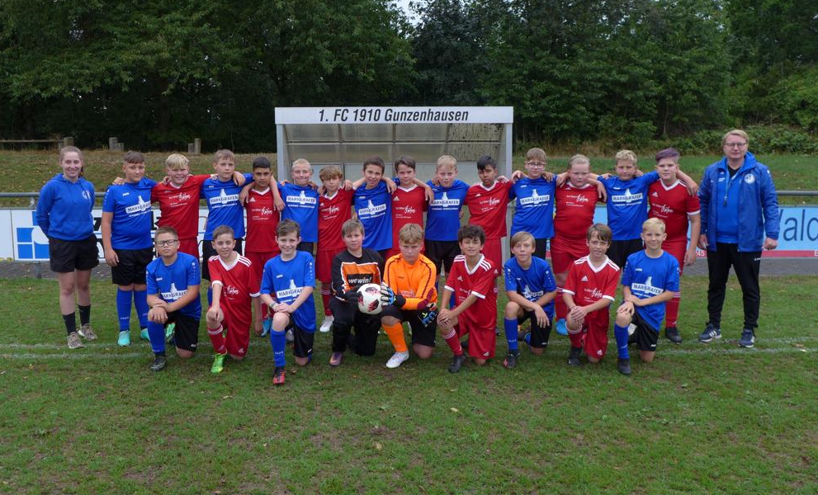

U15 (C-Jugend)

Die U15 mit einem Gesamtkader von rund 35 Kindern wird derzeit vom Trainergespann aus Rafael Übelmesser (FC Gun), Klaus-Dieter Schwarzer, Andreas Kunze und Christian Söllner (alle SVU) betreut. Tja, und was bis zur U13 alles noch so toll und relativ einfach läuft, fängt aber der U15, oder besser mit der Pubertät an. Aufgrund des großen Kaders ist man auch in diese Saison 23/24 mit zwei Teams ins Spieljahr gestartet, einmal in der Kreisklasse und in der Kreisgruppe. Was vielleicht etwas holprig begann, hat sich mittlerweile eingeschliffen, und mit im Durchschnitt rund 25 Kinder im Training, ist das eine gute Sache. Konnte man bereits in der Vorbereitung ein erstes Highlight verzeichnen als man das BOL-Team des SC04 Schwabach mit 4:0 bezwingen konnte, steht man im Pokal gegen den TSV 1860 WUG bereits im Kreisfinale. Die U15 (1) grüßt aktuell vom vordersten Tabellenplatz und auch die Zweite mischt in ihrer Gruppe gut mit, auch wenn es die Ergebnisse hier evtl. noch nicht ganz widerspiegeln. Alles in allem darf man auch aufgrund der doch recht ordentlichen Trainingsbeteiligung zunächst optimistisch bis zum Jahreswechsel, aber wohl auch auf die Frühjahrsrunde richten.

U17 (B-Jugend)

Auch hier sind wir mit zwei Teams im Spielbetrieb und haben durch weitere SG-Partner noch mehr Qualität und Breite im Kader erreicht. Durch den 1. Platz in der Kreisliga im Vorjahr gelang wie eingangs erwähnt erneut die Teilnahme an der Aufstiegsrunde zur BOL, welche zwar durchaus erfolgreich, aber nicht mit dem Aufstieg abgeschlossen werden konnte.
Zur aktuellen Saison nimmt man auch bei der U17 mit zwei Mannschaften am Spielbetrieb teil, einmal wieder in der Kreisliga und einmal in der Kreisgruppe. Die Kreisliga-Spiele unserer U17 erfreut sich seit einiger Zeit auch einem regen Zuschauerzuspruch, was wohl u.a. daran liegen dürfte, dass die Heimspiele immer Sonntag ab 10.30 Uhr in Worma stattfinden und gut durch Stefan Weber bewirtet werden. Dies darf auch als Indiz dafür gewertet werden, dass bei unserem Jugendfußball ein gesteigertes Zuschauerinteresse zu verzeichnen ist.
Noch kurz zum Thema SG: Wir können in der U17 nur Gutes sagen, wir haben uns schnell gefunden, was bei einem Trainingsdurchschnitt von 25 Spielern und neuer „Integrationen“ eine beachtliche Leistung ist.
Betreut werden die sehr engagierten Jugendlichen von Peter Stafflinger (SVL) und Jan Venzke (FC Gun)

U19 (A-Jugend)

Waren die letzten beiden Saisons in der U19 noch relativ holprig, steht man jetzt doch „mit beiden Beinen“ auch hier in der Kreisliga. Betreut werden die Jungs derzeit von Jonas Wißmüller und Johann Welz, ergänzt oder unterstützt werden sie hier durch teilweise gemeinsames Training mit der U17.
Einige junge Herren des älteren U19-Jahrgangs unterstützen hier auch bereits tatkräftig den Kader im Herrenbereich, sodass bei den Herren auch in der zweiten Mannschaft kaum mehr noch so viele „alte Recken“ aushelfen müssen, wie es noch die letzten Jahre notwendig war. Vielleicht wird auch dadurch derzeit auch der erste Tabellenplatz belegt, wer weiß.
Somit lässt sich resümieren, endlich wird der seit Jahren prognostizierte Durchstich in den Herrenbereich spürbar und soll so auch die kommenden Jahre weitergehen.

Fußballtabellen

- Mannschaft Herren

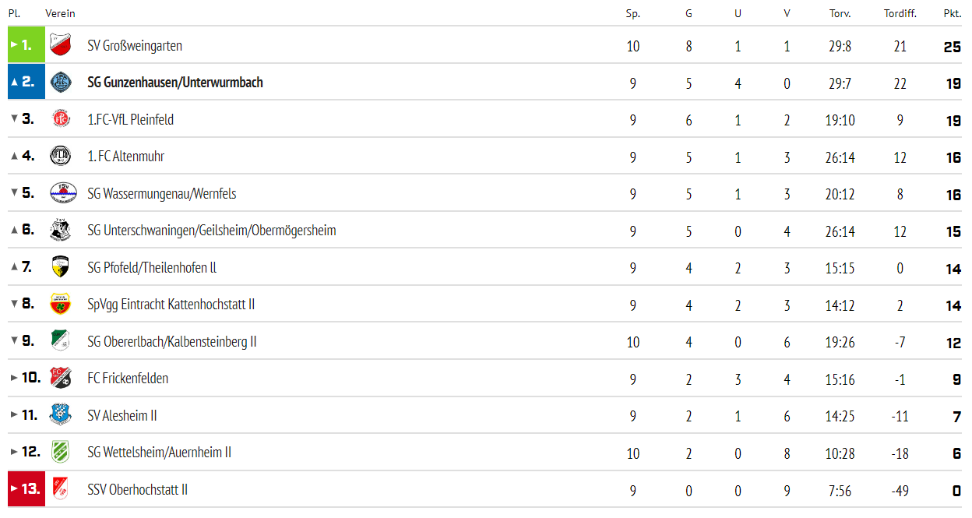

- Mannschaft Herren

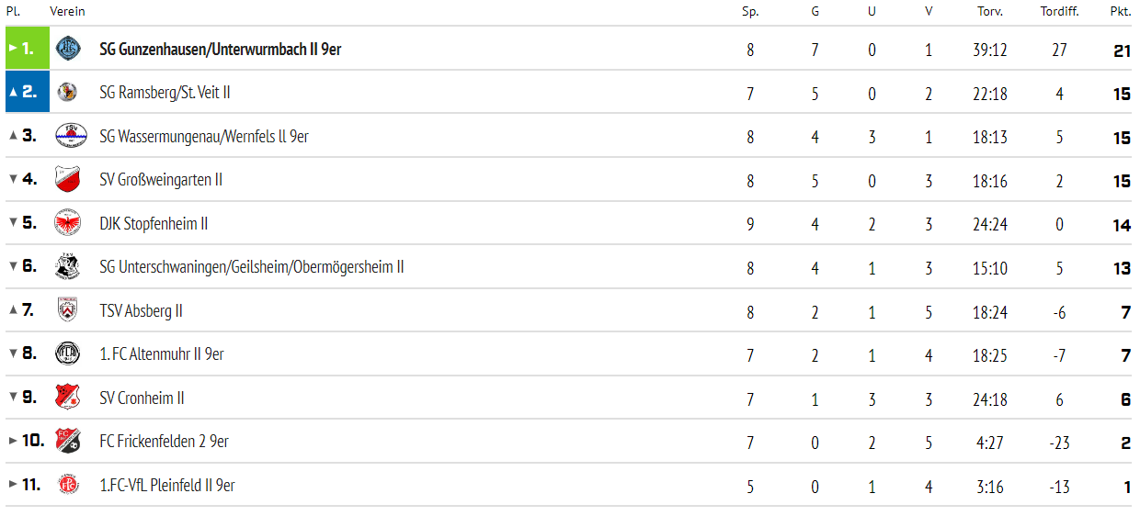

U19 Kreisliga 23/24

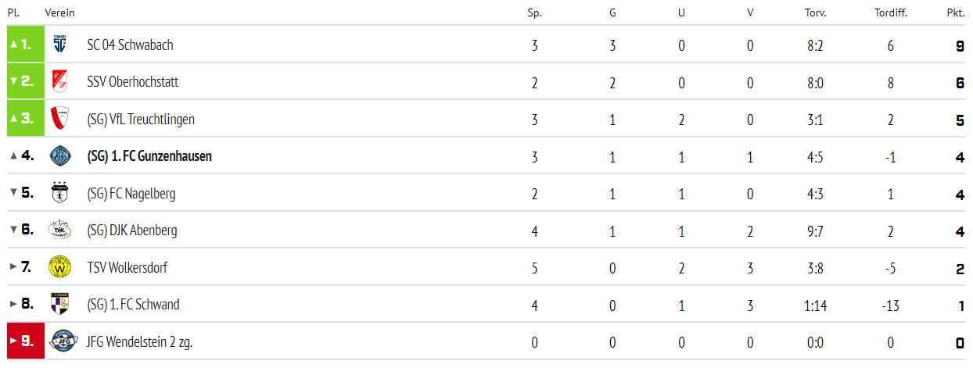

U17 Kreisliga 23/24

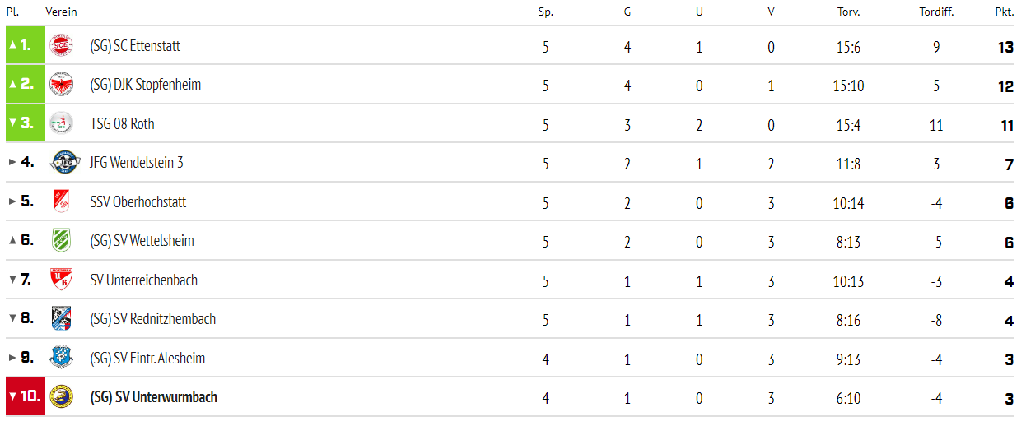

U17 (2) Kreisgruppe 23/24

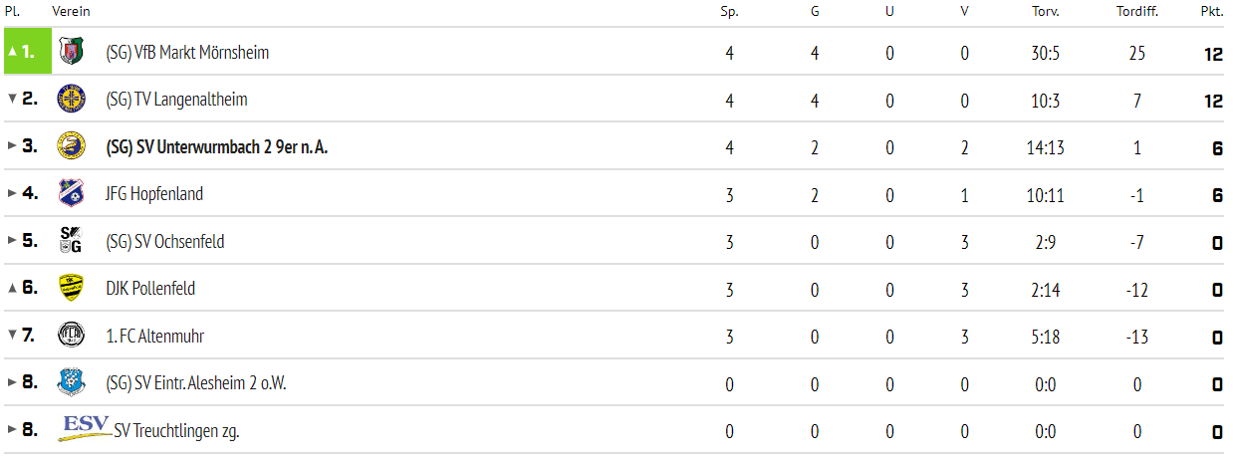

U15 Kreisklasse 23/24

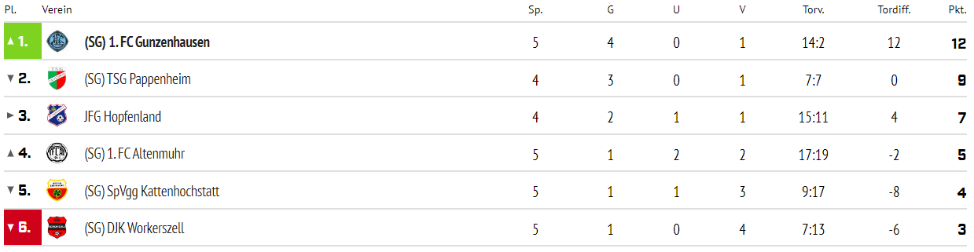

U15 (2) Kreisgruppe 23/24

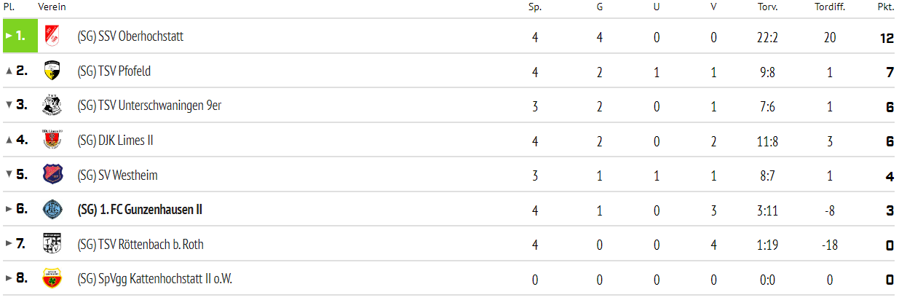

U13 Kreisklasse 23/24

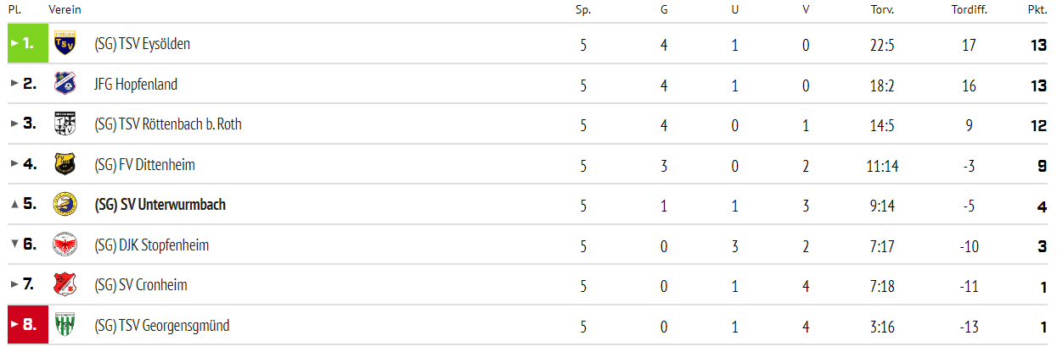

U11 Kreisgruppe (1) 23/24

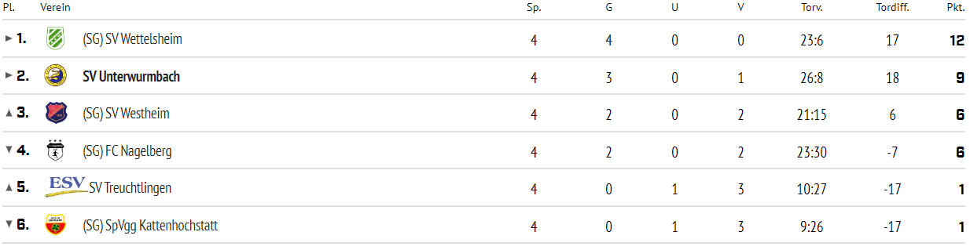

U11 Kreisgruppe (2) 23/24

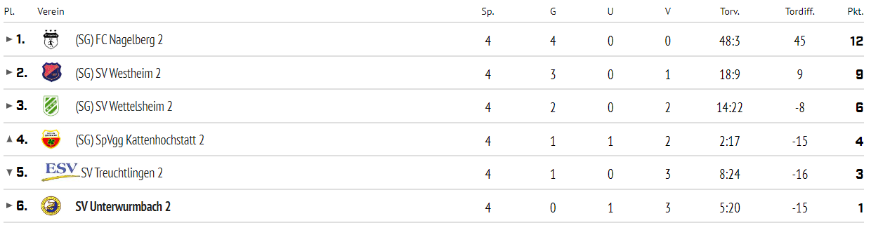

Bereits bekannte Fußball-Termine beim SVU:

- SVU-Hallencup mit Turnieren von U7, U9, U11, U13 und U15 am 03./04.02.2024 !!

Ansonsten kann man sich mit der „BFV-App“ jederzeit alle Ergebnisse, bisherige oder zukünftige Spiele deines Heimat-/Lieblingsverein aufs Handy holen. Dann registriere dich kostenlos in der BFV-App und lege Favoriten an: Egal ob ganze Ligen, Vereine oder einzelne Mannschaften – hole dir deine Lieblinge direkt in die App. Die individualisierbare Startseite mit den Bereichen „Meine Ligen“ und „Meine Spiele“ macht’s möglich.

Weiter Infos dazu unter https://www.bfv.de/der-bfv/digitalangebote/bfv-app/die-bfv-app, oder einfach „BFV APP“ googeln !!
Sparte Baseball / Softball

Die Baseballballsaison startete mit dem ersten Spieltag am 23.04.2023 in Passau. Es folgten noch 9 Spieltage. von denen 3 Spiele von den Gegnern abgesagt wurden. Am Ende der Saison belegte man in der Landesklasse Baseball Mitte den zweiten Platz.
Durch einen Losentscheid durfte man an den Playoffs teilnehmen, wo man wieder auf die Laub Raiders traf. Am 1.10.2023 trat man mit einigen krankheitsbedingten Ausfällen in Regensburg an, das Spiel wurde mit 13:3 verloren.
Es ist für 2024 wieder geplant, mit der Herrenmannschaft im Baseball Ligabetrieb zu starten.
An der Nachwuchsarbeit wird weitergearbeitet. So wurde die Schul-AG mit dem Simon-Marius-Gymnasium Gunzenhausen im das Schuljahr 2022/2023 fortgesetzt, woraus es einige positive Rückmeldungen gab.
Im Schuljahr 2023/2024 gibt es von der Schul-AG einige interessierte Schüler, die regelmäßig am Training teilnehmen wollen, welches Anfang Oktober startet.

Für das Multifunktionsfeld wurden von der Sparte Baseball in 2023 über 1400 Stunden an Arbeitseinsatz geleistet. Am 23.09.2023 fand die offizielle Einweihung des Multifunktionsfeldes statt. Dieser Tag wurde mit einem Rounders-Turnier mit dem Jugend Rot Kreuz Gunzenhausen begonnen, es folgte die Einweihungsfeier und zwei Spiele gegen die Fürth Pirates. Für Interessierte wurde am 24.09.2023 noch ein Tag der Offenen Tür angeboten, der großen Zuspruch fand.

Landesklasse Baseball Playoffs 2023
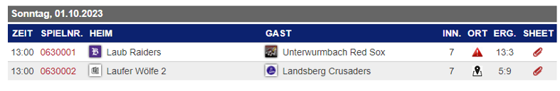

Landesklasse Baseball Mitte
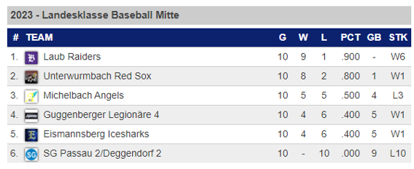

Sparte Tischtennis

Die erste Saison ohne Coronaeinschränkungen verlief für beide Mannschaften recht erfolgreich.

Die 1. Mannschaft belegte unter 11 Teams mit 22:18 Punkten einen guten 5. Platz.
Die 2. Mannschaft machte es noch ein wenig besser und errang mit 25:15 Punkten den 4. Platz.

Der Ersten ist es sogar gelungen, den späteren Meister Gunzenhausen 2 im Hin- und Rückspiel zu besiegen und das bei nur drei Niederlagen von Gunzenhausen in der gesamten Saison.
Man sieht also, dass wir in dieser Liga, Bezirksklasse A4 Süd, die früher der 1. Kreisliga entsprach, gut mithalten können.

Die Zweite spielte zwei Klassen tiefer in der Bezirksklasse C Gruppe 7 West 1 und steigerte sich durch eine veränderte Mannschaftsaufstellung in der Rückrunde vom 7. auf den 4. Platz, das am Ende sehr zufriedenstellend war.
Tabellen, Ergebnisse und Statistiken findet man unter: click tt bayern/Ergebnisdienst/Ligen/Bezirk Mittelfranken Süd

- Mannschaft: Bezirksklasse A Gruppe 4 Süd
- Mannschaft: Bezirksklasse C Gruppe 5 Süd 1

Erfreulich ist, dass sich ein junger Spieler mit Lars Bergauer in der 1. Mannschaft etabliert hat und sehr gute Leistungen erbringt.
Trotzdem werden wir nicht jünger und würden uns freuen, wenn sich jüngere Spielerinnen und Spieler für diesen tollen Sport begeistern und sich unserem Team anschließen würden.

Bei Interesse bitte bei Claus Gutmann (01631641649) oder einem anderen Spieler melden.

Wir freuen uns, wenn sich Interessierte bei uns melden oder einfach mal beim Training (dienstags und freitags jeweils ab 19 Uhr) vorbeischauen würden.

P.S.: Tischtennis ist die hohe Kunst des Ballsports.

Mit sportlichen Grüßen, euer Claus Gutmann

TT-Abschlusstabelle 22/23 - 1. Mannschaft
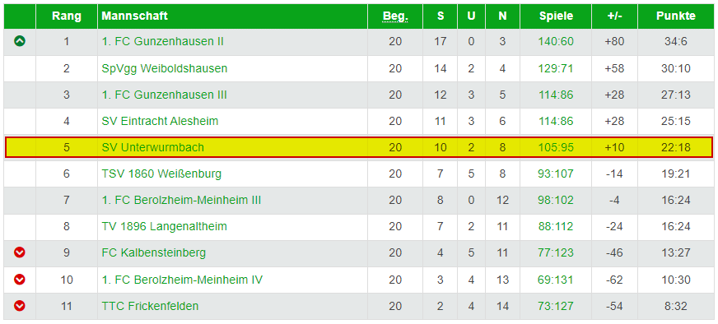

TT-Abschlusstabelle 22/23 - 2. Mannschaft

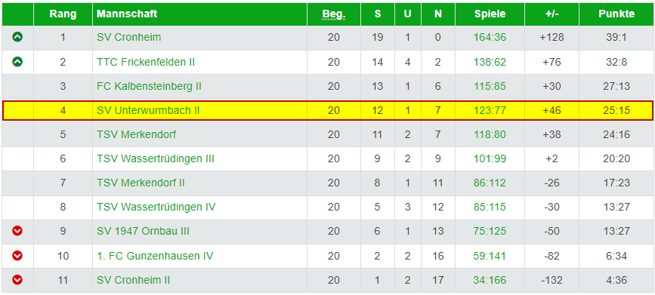
Sparte Tennis

Die Sparte Tennis erfreut sich einer immer steigenden Beliebtheit. Mit viel Spaß, Freude und Kameradschaft herrscht auch neben dem Mannschaftsport reger Betrieb auf unseren Plätzen.

Herren:
Mit einer neuaufgestellten Mannschaft aus mehreren Neulingen traten die Herren erstmals mit einer 4-er Mannschaft an. Punktgleich mit dem Tabellenersten konnte gleich im ersten Jahr der zweite Platz erreicht werden.
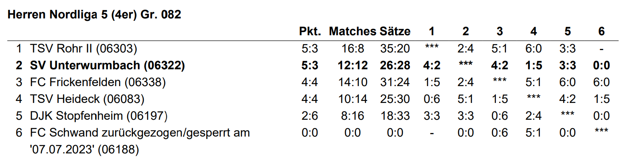

Damen:
Die Damen haben in der Nordliga 1 teilgenommen und haben den vierten Platz erreicht. Sie werden in der kommenden Saison wieder am Spielbetrieb teilnehmen.
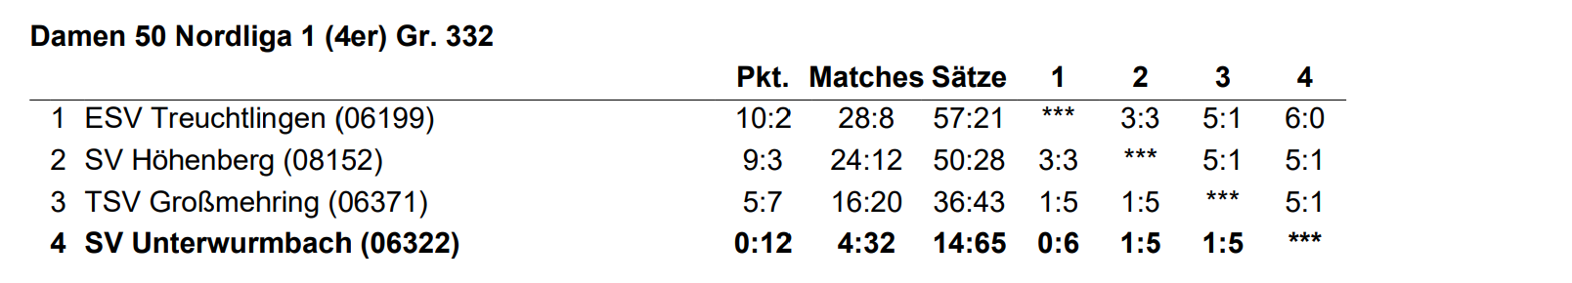
Herren 50:
Nach einem starken Saisonbeginn mit 3 Siegen, hat am Ende einer großartigen Mannschaft mit tollen Spielern etwas das Glück für den ganz großen Erfolg gefehlt. Leider hat es auch dieses Jahr nur zum zweiten Platz gereicht.
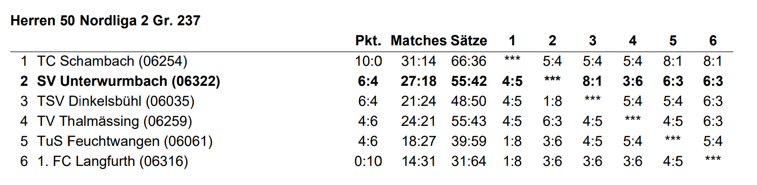
Herren 60:
Unsere Herren 60 beweisen viel Kameradschaft, trotz mehrerer Niederlagen ist der Spaßfaktor am Spiel immer hoch. Auch nächstes Jahr werden sie wieder am Spielbetrieb teilnehmen.
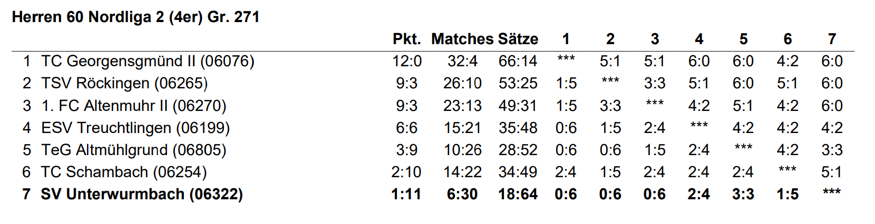
Zum Abschluss der Saison:
Wie mittlerweile jedes Jahr wurde das traditionelle Schleifchenturnier als Abschluss der Tennissaison auf den Tennisplätzen des SVU abgehalten. Mit einer Rekord-Teilnehmerzahl von 18 Sportlerinnen und Sportler, freut sich der Sport der gelben Filzkugel über eine steigende Begeisterung. Bei strahlendem Sonnenschein und guter Stimmung gab es am Ende ausschließlich Gewinner.
Eine tolle Saison geht zu Ende. Voller Zuversicht blickt die Sparte Tennis auf ein großes Sportjahr 2024.
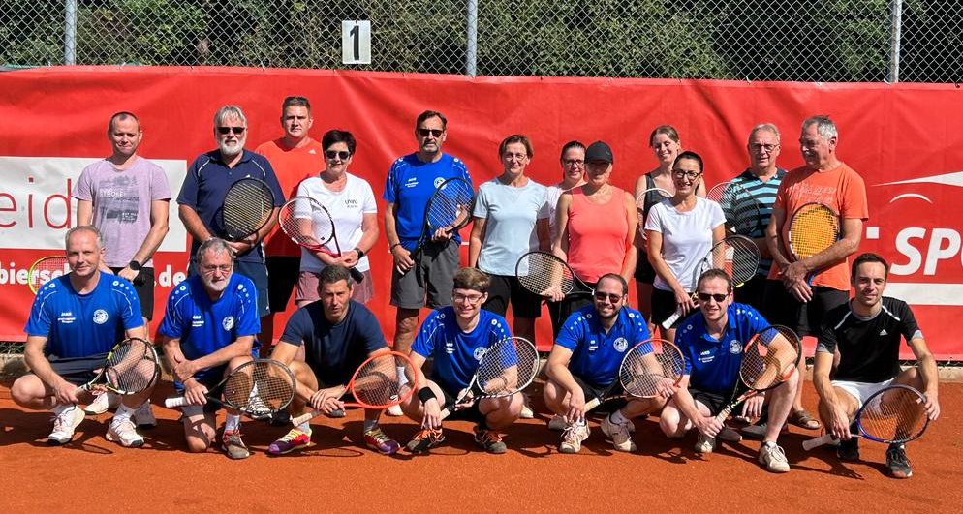

Bei Interesse bitte bei Nusret Bakic (01728656736) melden. Die Sparte Tennis freut sich immer über neue Mitspieler.

Sparte Gymnastik/Fitness

Bewegung macht Spaß, man fühlt sich wohl. Sie ist gut für Körper, Geist und Seele. Mit regelmäßigem Training hält man sich fit und beweglich und kann Gelenk- und Rückenproblemen vorbeugen.
Über unsere Fitness-Stunde, immer am Mittwoch von 19 bis 20 Uhr, halten sich unsere Frauen fit für den Alltag. Neue Teilnehmerinnen sind gerne willkommen. Bei Fragen meldet Euch gerne direkt bei Monika Neumeyer.

Seniorensportgruppe beim SVU

„Gemeinsam aktiv und fit mit Freunden“

Die sportlichen Aktivitäten beginnen bei uns mit einer Winterwanderung im Januar. In diesem Jahr war unser Ziel die „obere Haid“. Im Sportheim zeigt uns dann Norbert Weber bei einer Diashow das abgelaufene Jahr, bei Kaffee und Kuchen verbrachten wir ein paar unterhaltsame Stunden.

Im Januar, Februar und März sind bei uns die wöchentlichen gut besuchten Gymnastikstunden mit Christa Müller angesagt. Diese Stunden sind für uns Senioren elementar und erhalten uns die Beweglichkeit und anschließend wird im Sportheim die Geselligkeit bei der Einkehr gepflegt.
Damit wir Senioren mit den neuesten Techniken beim Telefonieren kennen lernen, haben wir im März einen Abend „Handynutzung für Senioren“ abgehalten.

Am Fronleichnam machen wir schon jahrelang unsere traditionelle Tagesradtour. Mit Werner Kiesel fuhren wir gemeinsam nach Wettelsheim. Nach einem guten Mittagessen radelten wir bei schönem Wetter zurück nach Unterwurmbach zum Lindenfest im Gasthaus Giesa.

Am 17.Juni organisierte Erich Söllner einen Ausflug nach Dinkelsbühl zur Freilichtbühne mit dem Bus. Dort wurde das Stück „komm gib deine Hand“ vorgetragen. Das war eine sehr schöne Veranstaltung. Im Anschluss genossen wir eine Brotzeit im schönen Dinkelsbühl.
Das Radfahren ist bei uns einfach ein Renner, das erleben wir schon jahrelang an den Teilnehmerzahlen in den Sommermonaten. In dieser Zeit beteiligen wir uns auch beim Stadtradeln.
Unsere jährliche Tagesfahrt führte uns nach Kronach. Erich Söllner hatte die 19. Fahrt vorbereitet. Die 48 Teilnehmer erlebten einen schönen Tag bei herrlichem Herbstwetter.

Am Dienstag, den 03. Oktober konnten wir bei idealem Herbstwetter eine Wanderung zur Uhlberg-Ruine unternehmen. Die Uhlbergkapelle ist ja ein mythischer Ort, denn es gibt viele Sagen und Legenden über den geheimnisvollen Ort. Als Referent haben wir den absoluten Kenner der Uhlbergkapelle - Herrn Rosenbauer aus Treuchtlingen eingeladen. Er überbrachte uns die wichtigsten Daten vor Ort. Zum Mittagessen fuhren wir nach Windischhausen ins Gasthaus Knoll.

Unser Team: Werner Albrecht - Erich Söllner - Norbert Weber - Werner Kiesel – Heidi Seifert

Sonstiges oder Erwähnenswertes aus dem Vereinsleben

Das beim SV Unterwurmbach vor allem im Bereich des Jugendfußball die vergangenen Jahre immer einiges geboten ist, ist hinlänglich bekannt und fand im Vorwort ebenfalls bereits Erwähnung. Dieses Jahr konnten unsere Fußballkinder insgesamt bereits 4x als Einlaufkinder fungieren, zuletzt bei unserem Camp-Partner FC Ingolstadt (siehe Bild).
Da man sich aber nicht auf das bisher erreichte ausruhen will und kann, bleibt man ständig rührig. Vor zwei Wochen haben drei Jugendtrainer beim Tages-Seminar „Fit für Kids – Kleine Spiele für Bambinis“ des BFV teilgenommen und aktuell verlängern vier unserer Jugendtrainer ihre C-Lizenz durch eine dezentrale Trainerfortbildung unter der Federführung des SVU.

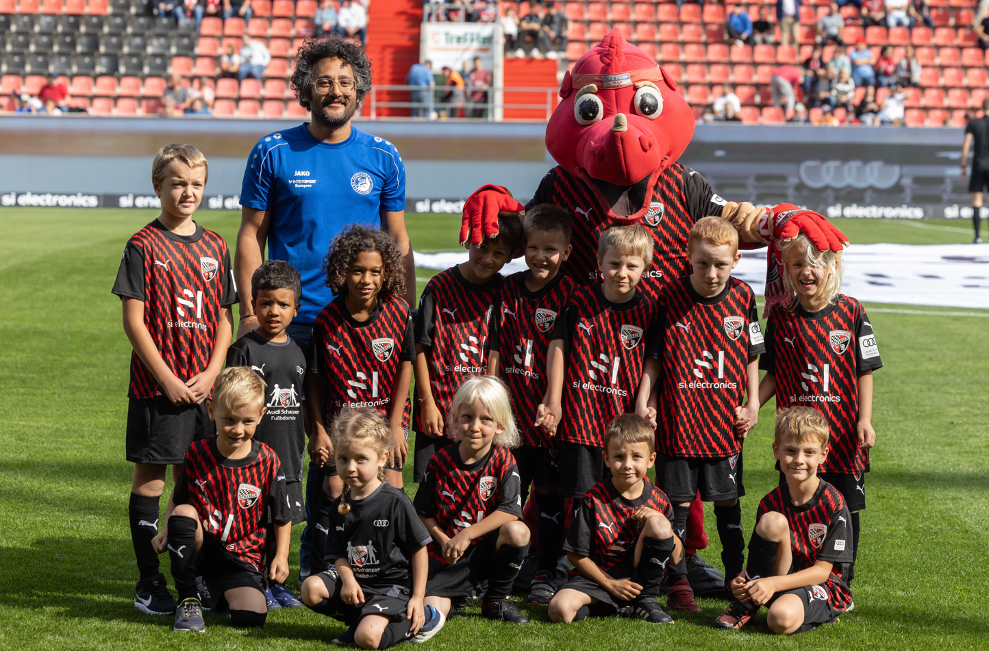

Unsere Kids beim FC Ingolstadt

Im Rahmen des 1200jährigen Stadtjubiläums von Gunzenhausen wurde während der diesjährigen Kirchweih ein besonderes Fußballspiel ausgetragen. Eine Gunzenhäuser Legendenauswahl trat gegen die Traditionsmannschaft des 1. FC Nürnberg an. Die Farben des SVU vertraten dabei die alten Recken Thomas Kratz, Nusret Bakic, Marco Hüttmeier und Oliver Trautner, welche sich u.a. Martin Driller, Andi Wolf, Thomas Ziemer, Martin Schneider und Marek Mintal aus dem Traditionsteam entgegenstellten. Trotz aller Bemühungen musste man sich am Ende „knapp“ mit 6:0 geschlagen geben, was aber einer unterhaltsamen 3. Halbzeit im Festzelt keinen Abbruch tat.

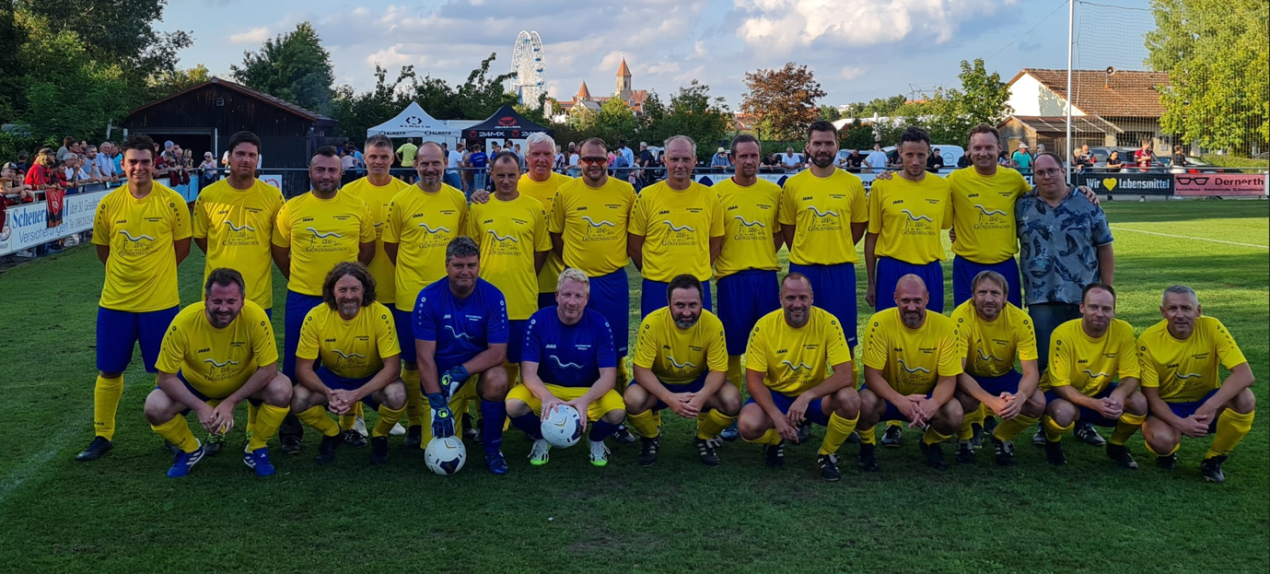
SVU-Vereinskollektion ist online bestellbar!!

Der SV Unterwurmbach bietet seinen Mitgliedern bereits seit 2021 wieder eine neue Vereinskollektion von JAKO an. Das „Versorgungs-/Lieferdatum“ der alten Kollektion ist ausgelaufen, sodass diese leider nicht mehr bestellt werden konnte.
Aus diesem Grund wurde es notwendig eine neue Kollektion auszuwählen, welche nun in einem deutlichen blau mit weißen Akzenten unsere Vereinsfarben noch klarer zum Ausdruck bringen soll.

Um ein einheitliches Auftreten anzustreben, können über unseren Kooperationspartner „Intersport Steingass Gunzenhausen“ Jogginganzüge, kurze und lange Hosen, Bälle, Sporttaschen etc. direkt anprobiert und geordert werden. Entweder über unsere Vereins-Homepage oder direkt im Onlineshop (https://www.jako.de/de/team/sv_unterwurmbach/) können die Kleidungsstücke ebenfalls ausgewählt und in der passenden Größe bestellt werden. Logistisch ist es anzustreben, die Sportklamotten online zu bestellen, da hier ein maschinelles Verfahren hinterlegt ist und den Bestellprozess vereinfacht. Bei der jeweiligen Bestellung bitte angeben für welche Sparte und ggf. für welche Mannschaft, bzw. für welchen Jahrgang (z.B. U9, U13, oder U15) das jeweilige Kleidungsstück gedacht ist. Dies erleichtert der Firma Steingass die Vorbereitung der Stücke für die Bedruckung durch die Firma Kipfmüller.
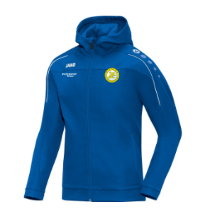
Die hochwertige Kollektion wird u. a. mit dem Vereinslogo, dem Vereinsnamen und den Sponsoren veredelt. Die Kosten für die Veredelung der Sponsoren übernimmt der SVU für Euch.
Herzlichen Dank an die Firma Jeremias aus Wassertrüdingen und die Raiffeisenbank Unterwurmbach, welche den Verein vorbildlich unterstützen und hier als Sponsoren auftreten.
Nach der Beflockung kann die Ware beim Steingass bezahlt und abgeholt werden.
Die aktuelle Kollektion hat noch ein Lieferversprechen bis 2025 und kann somit in dieser Form bis dahin so bestellt werden.



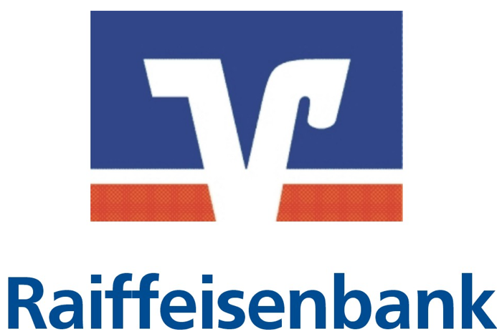

Verdiente Mitglieder - Ehrungen

Urkunde für 25jährige Vereinstreue erhalten:

Thomas Gerhard, Laura Gutmann, Jennifer Jäger, Gisela Placzek,
Iris Reißlein, Jonas Ringler und Lukas Schäff

Urkunde für 40jährige Vereinstreue erhalten:

Karl Kleemann, Heinz Luy, Gisela Tomaschek,
Renate Weber und Stefan Weber

Urkunde für 50jährige Vereinstreue erhalten:

Harald Ehmann und Dieter Neumann

„Vereinsmeier des Jahres“ wird

?????? ;-)

VORSCHAU – HINWEIS:

Die SVU-Skifahrt wird am Samstag, 24.02.2024, in gewohnter Weise stattfinden. Aushänge, Einladungen und Veranstaltungsinfo dazu gehen in Kürze raus.
Mögliches Skigebiet „Brauneck“ (Lenggries) !!

Weitere Informationen zu Veranstaltungen, zu den Ansprechpartnern jeder Sparte, zu Trainern und relativ aktuelle News rund um den Sportverein gibt’s wie immer im Internet unter…

www.sv-unterwurmbach.de

